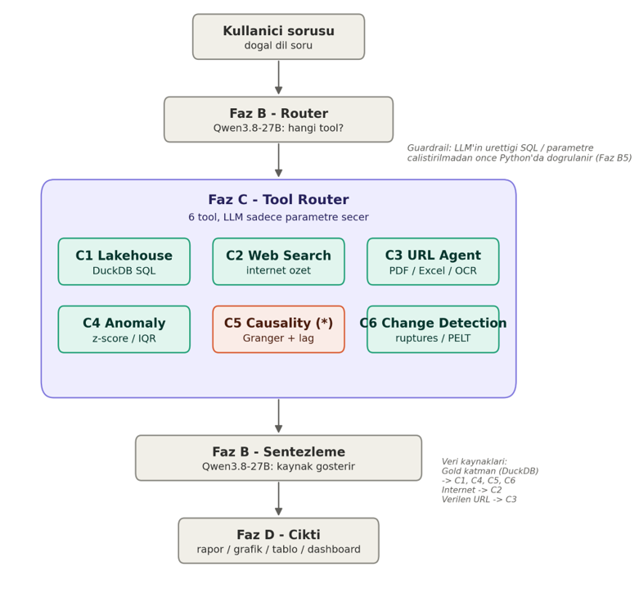

C1 — Lakehouse Tool
Doğal dil sorusunu SQL'e çeviren tool. Açık domain text-to-SQL yapmaya çalışmıyoruz — küçük model bunda zorlanır. Bunun yerine gold tablolarının şemasını (kolon adları, açıklamaları) doğrudan prompt içinde LLM'e veriyoruz, model sadece bildiği bir şema üzerinde SQL üretiyor. Çalıştırmadan önce “SELECT dışında bir şey mi, olmayan tablo mu” diye Python'da doğruluyoruz. Kütüphane: duckdb.

C2 — Web Search Tool
Bir arama API'sine soru gönderip sonucu özetleyerek analize katan tool. Hangi arama API'sinin kullanılacağı (Cloudeks üzerinden mi sağlanacak, kendimiz mi bulacağız) henüz netleşmedi — Slack'te sorulması gereken bir konu, bu netleşmeden C2'ye tam gaz girmeyin.

C3 — Web URL Agent
Verilen bir URL'den (PDF, Excel, resim, düz HTML) içerik çıkaran tool. PDF tarafı zaten test edildi ve çalışıyor (pypdf, Borsa İstanbul altın verisi üzerinde denendi, tablo düzgün geldi). Excel için openpyxl/pandas, HTML için BeautifulSoup zaten elimizde. Görsel/taranmış belge için model görsel destekliyorsa (Qwen3.8-27B en fazla 5 görsel) direkt, taranmış belgeyse Unlimited-OCR kullanılacak — OCR çağrısında <image>\ndocument parsing promptunu ve skip_special_tokens: False ayarını olduğu gibi koruyun, rehberde özellikle altı çizilmiş bir detay.

C4 — Anomaly Tool
İstatistiksel aykırı değer tespiti — z-score veya IQR tabanlı, hareketli ortalama etrafındaki sapma. Saf pandas/numpy yeterli, ek kütüphaneye gerek yok. İsteğe bağlı ileri seviye: mevsimsel ayrıştırma için statsmodels.tsa.seasonal.STL.

C5 — Causality Tool (vitrin örneği)
Hackathonun demo örneğine (“faizler şu değerden bu değere giderken ev fiyatları nasıl değişti”) doğrudan cevap veren, bizim de en çok önem vereceğimiz tool. Basitten sağlama üç seviye var: korelasyon + gecikme (lag) analizi; Granger nedensellik testi (statsmodels); ve demo senaryosuna özel filtre-kıyasla mantığı — faiz oranının belirli aralıkta olduğu dönemleri filtreleyip o dönemlerdeki fiyat değişimini baseline ile kıyaslamak. gold_konut_demo tablosu zaten bu üçüncü seviye için hazır.

C6 — Change Detection Tool
Zaman serisinde trend kırılma noktalarını bulan tool. Basit yöntem hareketli ortalama + eşik karşılaştırması; daha sağlam yöntem ruptures kütüphanesindeki PELT algoritması — üç satır kodla çalışıyor (rpt.Pelt(model="rbf").fit(signal), sonra .predict(pen=...)).

